 | Министерство науки и высшего образования Российской Федерации  Федеральное государственное автономное образовательное учреждение  высшего образования  «Московский государственный технический университет  имени Н.Э. Баумана  (национальный исследовательский университет)»  (МГТУ им. Н.Э. Баумана)

ФАКУЛЬТЕТ ИУ «Информатика и системы управления»

КАФЕДРА ИУ-7 «Программное обеспечение ЭВМ и информационные технологии»

Лабораторная работа №1
по дисциплине «Операционные системы»

Тема: Дизассемблирование INT 8h

Студент: Куликов Н. В.

Группа: ИУ7-53Б

Преподаватель: Рязанова Н. Ю.

Москва, 2025 г.
1. Дизассемблированный код

Листинг 1. Обработчик прерывания INT 8h.
Temp.lstSourcerv5.10 8-Sep-25 12:23 am Page 1

020C:0746 E8 0070;*callsub_1; (07B9)
020C:0746 E8 70 00db0E8h, 70h, 00h
020C:0749 06pushes
020C:074A 1Epushds
020C:074B 50pushax
020C:074C 52pushdx
020C:074D B8 0040movax,40h
020C:0750 8E D8movds,ax
020C:0752 33 C0xorax,ax; Zero register
020C:0754 8E C0moves,ax
020C:0756 FF 06 006Cincword ptr ds:[6Ch]; (0040:006C=62F0h)
020C:075A 75 04jnzloc_1; Jump if not zero
020C:075C FF 06 006Eincword ptr ds:[6Eh]; (0040:006E=0)
020C:0760loc_1:
020C:0760 83 3E 006E 18cmpword ptr ds:[6Eh],18h; (0040:006E=0)
020C:0765 75 15jneloc_2; Jump if not equal
020C:0767 81 3E 006C 00B0cmpword ptr ds:[6Ch],0B0h; (0040:006C=62F0h)
020C:076D 75 0Djneloc_2; Jump if not equal
020C:076F A3 006Emovword ptr ds:[6Eh],ax; (0040:006E=0)
020C:0772 A3 006Cmovword ptr ds:[6Ch],ax; (0040:006C=62F0h)
020C:0775 C6 06 0070 01movbyte ptr ds:[70h],1; (0040:0070=0)
020C:077A 0C 08oral,8
020C:077Cloc_2:
020C:077C 50pushax
020C:077D FE 0E 0040decbyte ptr ds:[40h]; (0040:0040=0DFh)
020C:0781 75 0Bjnzloc_3; Jump if not zero
020C:0783 80 26 003F F0andbyte ptr ds:[3Fh],0F0h; (0040:003F=0)
020C:0788 B0 0Cmoval,0Ch
020C:078A BA 03F2movdx,3F2h
020C:078D EEoutdx,al; port 3F2h, dsk0 contrl output
020C:078Eloc_3:
020C:078E 58popax
020C:078F F7 06 0314 0004testword ptr ds:[314h],4; (0040:0314=3200h)
020C:0795 75 0Cjnzloc_4; Jump if not zero
020C:0797 9Flahf; Load ah from flags
020C:0798 86 E0xchgah,al
020C:079A 50pushax
020C:079B 26: FF 1E 0070calldword ptr es:[70h]; (0000:0070=6ADh)
020C:07A0 EB 03jmpshort loc_5; (07A5)
020C:07A2 90nop
020C:07A3loc_4:
020C:07A3 CD 1Cint1Ch; Timer break (call each 18.2ms)
020C:07A5loc_5:
020C:07A5 E8 0011callsub_1; (07B9)
020C:07A8 B0 20moval,20h; ' '
020C:07AA E6 20out20h,al; port 20h, 8259-1 int command

; al = 20h, end of interrupt
020C:07AC 5Apopdx
020C:07AD 58popax
020C:07AE 1Fpopds
020C:07AF 07popes
020C:07B0 E9 FE99jmp$-164h
020C:07B3 C4db0C4h
;* No entry point to code
020C:07B4 C4 0E 93E9lescx,dword ptr ds:[93E9h]; (0000:93E9=8B52h) Load 32 bit ptr
020C:07B8 FEdb0FEh

020C:064C 1E;*pushds
020C:064C 1Edb1Eh
020C:064D 50pushax

020C:0689 58;*popax
020C:0689 58db58h
020C:068A 1Fpop ds

020C:06AC CF;*iret

Листинг 2. Процедура sub_1.

sub_1procnear
020C:07B9 1Epushds
020C:07BA 50pushax
020C:07BB B8 0040movax,40h
020C:07BE 8E D8movds,ax
020C:07C0 9Flahf; Load ah from flags
020C:07C1 F7 06 0314 2400testword ptr ds:[314h],2400h; (0040:0314=3200h)
020C:07C7 75 0Cjnzloc_7; Jump if not zero
020C:07C9 F0> 81 26 0314 FDFF lockandword ptr ds:[314h],0FDFFh; (0040:0314=3200h)
020C:07D0loc_6:
020C:07D0 9Esahf; Store ah into flags
020C:07D1 58popax
020C:07D2 1Fpopds
020C:07D3 EB 03jmpshort loc_8; (07D8)
020C:07D5loc_7:
020C:07D5 FAcli; Disable interrupts
020C:07D6 EB F8jmpshort loc_6; (07D0)
020C:07D8loc_8:
020C:07D8 C3retn
sub_1endp

2. Схема алгоритмов

2.1. Схема алгоритма работы INT 8h

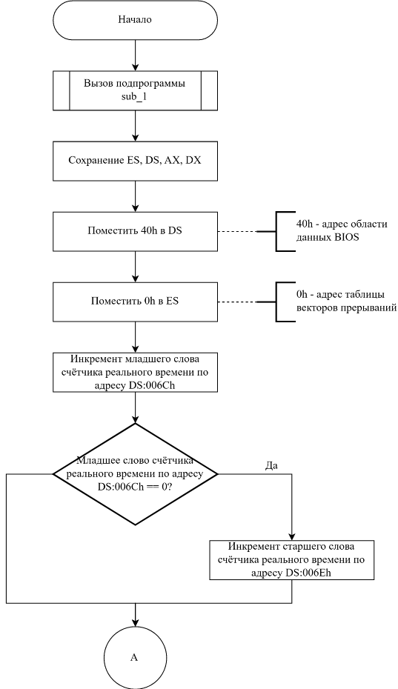

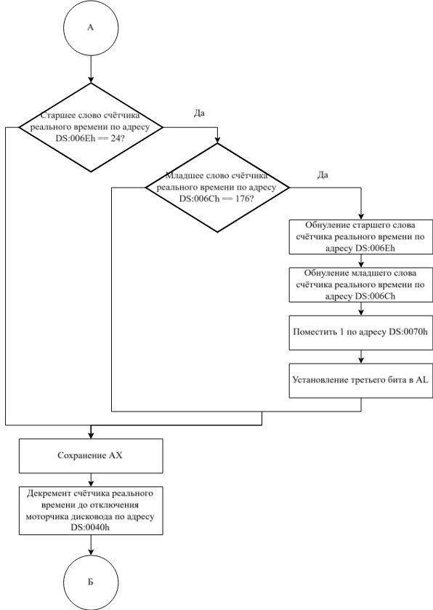

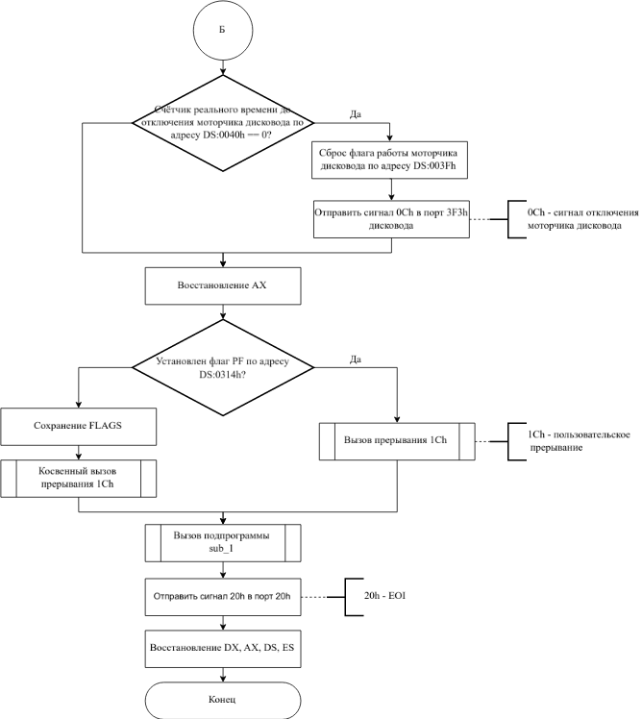

2.2. Схема алгоритма работы процедуры sub_1.

